ỦY BAN NHÂN DÂN  TỈNH TRÀ TRÀ VINH  TRƯỜNG ĐẠI HỌC TRÀ VINH | CỘNG HÒA XÃ HỘI CHỦ NGHĨA VIỆT NAM  Độc lập - Tự do - Hạnh phúc

LÝ LỊCH TRÍCH NGANG SINH VIÊN
- Sơ yếu lý lịch
- Họ và tên: .................Trần Quốc Lâm...............................................................
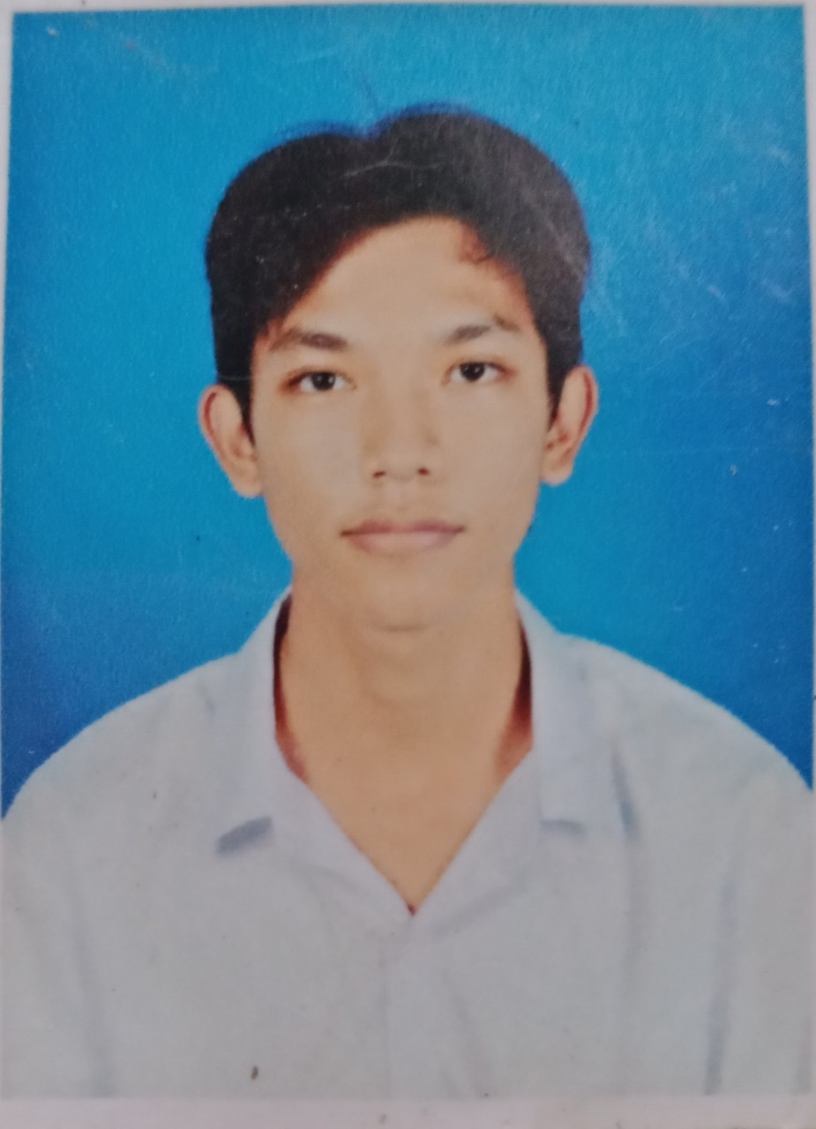

Ảnh 4x 6cm
- Ngày, tháng, năm sinh:..................10/11/2003.............................................
- Nơi sinh:......Bệnh Viện Đăng Khoa Trà Vinh......................................................................
- Dân tộc:..........Kinh................Tôn giáo:............................................
- Mã số sinh viên:........110121164.................................................................
- Mã lớp:.................DA21TTC......................................................................
- Ngành: ...............Công nghệ thông tin........................................................................
- Khoa: ................Kỹ thuật và công nghệ.........................................................................
- Hệ đào tạo:..........Chín quy.......................................................................
B. Chi tiết lý lịch
- Hộ khẩu thường trú (số nhà)…234..đường(ấp)....Dương Quang Đông.....................Phường (xã)……Phường 5………Quận ( huyện ) : …Trà Vinh……......Tỉnh (Thành phố)…Trà Vinh………
- Điện thoại liên lạc:….......................Di động:............ 0386699093........................
- Địa chỉ liên lạc (Tạm tr....................................................
- Họ tên cha:……Trần Văn Tư.……. Năm sinh : ……1964……Điện thoại:..0969687259 ….
- Dân tộc:………Kinh…………….Tôn giáo…………………………………………….
- Nghề nghiệp : ……Chăn Nuôi…….Nơi công tác :………………………………...............
- Họ tên mẹ :…Huỳnh Thị Điểm……..Năm sinh:……1968….Điện thoại:.… 0944323534…
- Dân tộc:…………Kinh…………….Tôn giáo…………………………………………….
- Nghề nghiệp : …… Chăn Nuôi …….Nơi công tác :………………………………………..
- Họ tên vợ & chồng :…………………Năm sinh :………………Điện thoại:……………….
- Dân tộc:……………………………….Tôn giáo…………………………………………….
- Nghề nghiệp :………………………..Nơi công tác :………………………………………..
Tôi cam đoan những lời khai trên là đúng sự thật. Nếu có gì sai trái tôi xin hoàn toàn chịu trách nhiệm .
Ngày …05….tháng …10…năm 2021..
Người khai ký tên
(Ghi rõ họ tên)

